Załącznik nr 1 – Wzór Formularza Oferty

FORMULARZ OFERTY DLA PRZETARGU NIEOGRANICZONEGO

                - dot. „Dostawy dwóch samochodów towarowo – osobowych do 3,5 tony”

Nr referencyjny nadany sprawie przez Zamawiającego | ZZP/ZS/D/40/2022

ZAMAWIAJĄCY:
Wodociągi Jaworzno spółka z o. o.
ul. Świętego Wojciecha 34
43-600 Jaworzno
POLSKA

WYKONAWCA:
Niniejsza oferta zostaje złożona przez:
L.p. | Nazwa(y) Wykonawcy(ów)  NIP, REGON | Adres(y) Wykonawcy(ów)

WYKONAWCA JEST *
mikroprzedsiębiorstwem
małym przedsiębiorstwem
średnim przedsiębiorstwem
prowadzącym jednoosobową działalność gospodarczą
osobą fizyczną nieprowadzącą działalności gospodarczej
inny rodzaj
*We właściwym polu należy wpisać TAK

OSOBA UPRAWNIONA DO KONTAKTÓW:
Imię i nazwisko
Adres
Nr telefonu
Adres e-mail

Ja (my) niżej podpisany(i) oświadczam(y), że:
- Zapoznałem się z treścią SIWZ dla niniejszego zamówienia.

- Gwarantuję wykonanie całości niniejszego zamówienia zgodnie z treścią: SIWZ, wyjaśnień do SIWZ oraz jej modyfikacji.

- Cena mojej (naszej) oferty za realizację niniejszego zamówienia wynosić będzie :

bez podatku VAT: ......................... PLN (słownie: ................................................... PLN)
stawka podatku VAT: …..%
z podatkiem VAT: ......................... PLN (słownie: .................................................. PLN),

- Oświadczamy, że niezależnie od rękojmi udzielimy gwarancji wraz z przeglądami na wykonany przedmiot umowy na wszystkie samochody:
Gwarancja mechaniczna na ……….. lata (minimum 2 lata)
Gwarancja na nieprzerdzewienie nadwozia (perforacja nadwozia i blachy) na ……..lat (minimum 12 lat)
(Wykonawca powinien podać okres gwarancji, brak podania okresu gwarancji Zamawiający uzna za złożenie oświadczenia, że Wykonawca nie zamierza dokonać wydłużenia okresu gwarancji i udziela odpowiednio 2 lata i 12 lat gwarancji)

- Oświadczamy, że zobowiązujemy się dostarczyć przedmiot zamówienia
w następującym terminie:
do 31.12.2022 r.

- Niniejsza oferta jest ważna przez 60 dni.

- Akceptuję(emy) bez zastrzeżeń wzór umowy przedstawiony w Części II SIWZ.

- Wadium na:
w kwocie ………................................….............…. zł zostało wniesione w dniu …................................................ w formie ........................................................ ,

- Składam(y) niniejszą ofertę [we własnym imieniu] / [jako Wykonawcy wspólnie ubiegający się o udzielenie zamówienia].

- Nie uczestniczę(ymy) jako Wykonawca w jakiejkolwiek innej ofercie złożonej w celu udzielenie niniejszego zamówienia,
- Na podstawie art. 11 ust.4 ustawy o zwalczaniu nieuczciwej konkurencji z dn.16.04.1993r. (Dz.U. z 2018r. nr 419 poz.1637) [żadne z informacji zawartych w ofercie nie stanowią tajemnicy przedsiębiorstwa w rozumieniu przepisów o zwalczaniu nieuczciwej konkurencji / wskazane poniżej informacje zawarte w ofercie stanowią tajemnicę przedsiębiorstwa w rozumieniu przepisów o zwalczaniu nieuczciwej konkurencji i w związku z niniejszym nie mogą być one udostępniane, w szczególności innym uczestnikom postępowania:

L.p. | Oznaczenie rodzaju (nazwy) informacji | Strony w ofercie  (wyrażone cyfrą)
 |  | od | do

14. [nie zamierzam(y) powierzać do podwykonania żadnej części niniejszego zamówienia /
następujące części niniejszego zamówienia zamierzam(y) powierzyć podwykonawcom]:

L.p. | Część zamówienia powierzona  Podwykonawcy | Firma
 | … | …
 | … | …
 | … | …
 | … | …
… | … | …

Podpis(y):
______________, dnia ____________ r.
______________________podpis osoby (osób) uprawnionej(ych) do reprezentowania Wykonawcy
Dokumenty załączone do Oferty:
- ……………………………………………………………………………………………………………………………………
- ……………………………………………………………………………………………………………………………………
- ……………………………………………………………………………………………………………………………………
- ……………………………………………………………………………………………………………………………………
- ……………………………………………………………………………………………………………………………………

Załącznik nr 2 – Szczegółowy Formularz Oferty

SZCZEGÓŁOWY FORMULARZ OFERTY DLA PRZETARGU NIEOGRANICZONEGO
                - dot. „Dostawy dwóch samochodów towarowo – osobowych do 3,5 tony”
Nr referencyjny nadany sprawie przez Zamawiającego | ZZP/ZS/D/40/2022
ZAMAWIAJĄCY:
Wodociągi Jaworzno sp. z o.o., ul. Świętego Wojciecha 34, 43-600 Jaworzno, POLSKA

WYKONAWCA:
Niniejsza oferta zostaje złożona przez:
L.p. | Nazwa(y) Wykonawcy(ów)  NIP, REGON | Adres(y) Wykonawcy(ów)
OSOBA UPRAWNIONA DO KONTAKTÓW:
Imię i nazwisko
Adres
Nrtelefonu
Adrese-mail
Ja (my) niżej podpisany(i) oświadczam(y), że:
Ceny mojej (naszej) oferty za realizację niniejszego zamówienia wynoszą :
Lp. | Rodzaj | Marka/Model | Ilość sztuk | Cena jednostkowa netto (zł) | Cena jednostkowa brutto (zł)
1 | Pojazd towarowo – osobowy o DMC do 3,5 tony z zabudową brygadową |  | 1
2 | Pojazd towarowo – osobowy o DMC do 3,5 tony z zabudową części ładunkowej |  | 1
Razem
Podpis(y):
L.p. | Nazwa(y) Wykonawcy(ów) |  | Nazwisko i imię osoby (osób) upoważnionej(ych) do podpisania niniejszej oferty w imieniu Wykonawcy(ów) | Podpis(y) osoby(osób) upoważnionej(ych) do podpisania niniejszej oferty w imieniu Wykonawcy(ów) | Pieczęć(cie) Wykonawc(ów) | Miejscowość i data
1)
2)

Załącznik nr 3

OŚWIADCZENIE POTWIERDZAJĄCE WYMAGANIA DOTYCZĄCE PRZEDMIOTU ZAMÓWIENIA
                - dot. „Dostawy dwóch samochodów towarowo – osobowych do 3,5 tony”
Nr referencyjny nadany sprawie przez Zamawiającego | ZZP/ZS/D/40/2022

ZAMAWIAJĄCY:
Wodociągi Jaworzno sp. z o. o.
ul. Świętego Wojciecha 34
43-600 Jaworzno
POLSKA

WYKONAWCA:
Niniejsze oświadczenie zostaje złożone przez:
L.p. | Nazwa(y) Wykonawcy(ów)  NIP, REGON | Adres(y) Wykonawcy(ów)
1.
2.

Oświadczam(y), że:
                - Ubiegając się o udzielenie zamówienia publicznego w postępowaniu pn.: „Dostawa dwóch samochodów towarowo – osobowych do 3,5 tony” oferowane pojazdy będą spełniały wszystkie wymagania określone w opisie przedmiotu zamówienia (Część III SIWZ), a w szczególności będą posiadały następujące parametry:

Dotyczy fabrycznie nowego pojazdu towarowo – osobowego o DMC do 3,5 tony, wraz z zabudową brygadową. - sztuk 1

Specyfikacja.
Pojemność silnika minimum 1995cm, paliwo olej napędowy.
Światła przednie w technologii LED lub xenon.
Kolor metalizowany niebieski.
Radio z wbudowanym zestawem głośnomówiącym.
Czujniki wspomagające cofanie z przodu, tyłu i boku.
Czujniki światła i deszczu.
listwa LED oświetlająca przestrzeń ładunkową
światła przeciwmgłowe
oświetlenie LED przestrzeni ładunkowej
oświetlenie kabiny LED
klimatyzacja

Wymiary wewnętrzne przestrzeni ładunkowej:
Szerokość max. minimum 1660mm
Szerokość min. między nadkolami 1260mm
Wysokość min. 1380mm.

Wymiary zewnętrzne max, wysokość pojazdu bez belki świetlnej:
Szerokość z lusterkami 2285mm
Długość 5450 mm
Wysokość 1990 mm

Zabudowa specjalistyczna.
Zabudowa brygadowa.
Opis zabudowy:
trzy fotele w tapicerce fabrycznej, z trzypunktowymi pasami bezpieczeństwa z
zagłówkami, z regulacją oparcia,
obudowa dolnej części kanapy plastikowa
podłoga ze sklejki wodoodpornej z powierzchnią antypoślizgową, (podłoga w części
pasażerskiej, tylko do przegrody)
dwie szyby wklejane, stałe, przyciemnione (II rząd)
przegroda bagażowa pełna szczelna wykonana z ABS-u
panel wykończeniowy wnęki okiennej wykonany z tworzywa sztucznego (naprzeciw
drzwi przesuwnych)
podsufitka tapicerowana materiałem welurowym wraz z oświetleniem ledowym
boczek niski w przestrzeni pasażerskiej (oryginalny lub wykonany z plastiku)
elementy plastikowe osłaniające słupek B

Dodatkowe wyposażenie:
Hak holowniczy zdejmowany.
Poprzeczka dachowa ze stali – 2szt
Belka sygnalizacyjna pomarańczowa LED.
Dywaniki gumowe.
URZĄDZENIE GPS Z MONTAŻEM, od operatora systemu GPS Zamawiającego, kartę sim dostarczy Zamawiający.

Dotyczy fabrycznie nowego pojazdu towarowo – osobowego o DMC do 3,5 tony, z zabudową części ładunkowej. - sztuk 1

Specyfikacja.
Pojemność silnika minimum 1995cm , paliwo olej napędowy.
Światła przednie w technologii LED lub xenon.
Kolor metalizowany niebieski.
Radio z wbudowanym zestawem głośnomówiącym.
Czujniki wspomagające cofanie z przodu, tyłu i boku.
Czujniki światła i deszczu.
listwa LED oświetlająca przestrzeń ładunkową
światła przeciwmgłowe
oświetlenie LED przestrzeni ładunkowej
oświetlenie kabiny LED.
klimatyzacja.
Wymiary wewnętrzne przestrzeni ładunkowej:
Szerokość max - minimum 1660mm
Szerokość min między nadkolami 1260
Wysokość min 1380mm

Wymiary zewnętrzne max, wysokość pojazdu bez belki świetlnej:
Szerokość z lusterkami 2285mm
Długość 5000mm
Wysokość 1990mm.

Dodatkowe wyposażenie:
Belka sygnalizacyjna pomarańczowa LED.
Dywaniki gumowe.
URZĄDZENIE GPS Z MONTAŻEM od operatora systemu GPS Zamawiającego, kartę sim dostarczy Zamawiający.

Zabudowa przestrzeni ładunkowej.

Do zabudowy przestrzeni ładunkowej : moduł z prawej strony z szufladami i blatem roboczym szer./dług./wys./480mm / 946mm / 1258mm (listwowanie 50mm). Moduł z lewej strony z półkami i pasami szer./dług./wys./ 480mm / 1188mm / 1292mm, ewentualnie wymiary szafek mogą ulec końcowej korekcie w ramach dokładnego doprecyzowania z wykonawcą. Płyta podłogowa 9mm brązowa. Wyłożenie ścian przestrzeni ładunkowej płytą PCV . Dodatkowe oświetlenie LED przestrzeni ładunkowej - PRZEŁĄCZNIK SCHODOWY . Oświetlenie ostrzegawcze - belka w kolorze pomarańczowym bez nagłośnienia. + hermetyczne złącze dachowe. Kącik czystości. Poglądowe zdjęcia zabudowy poniżej:

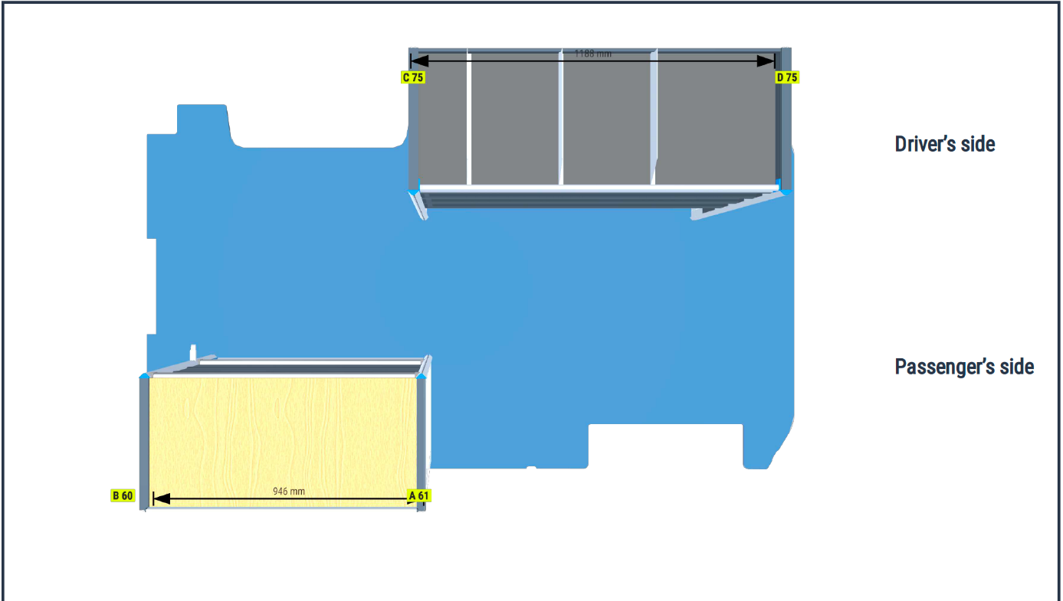

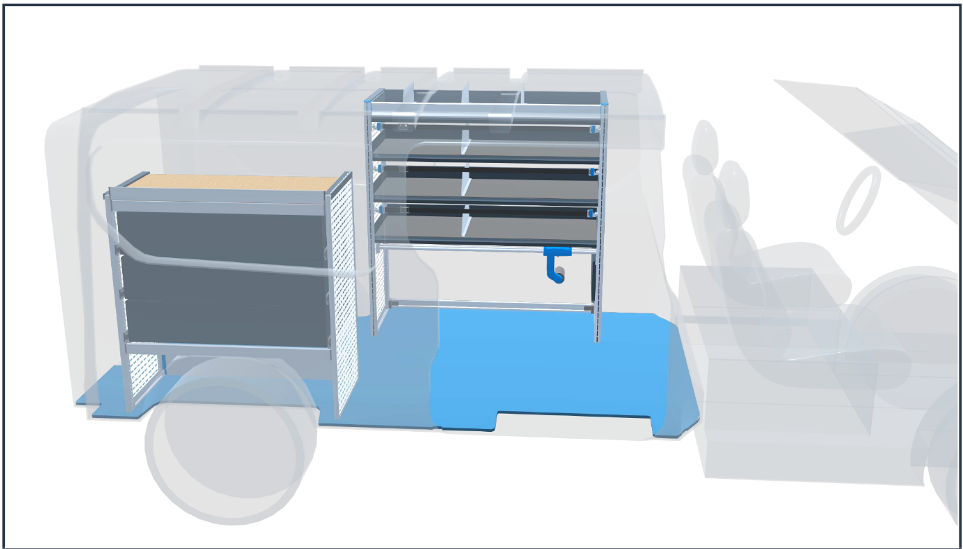

Szafka prawa
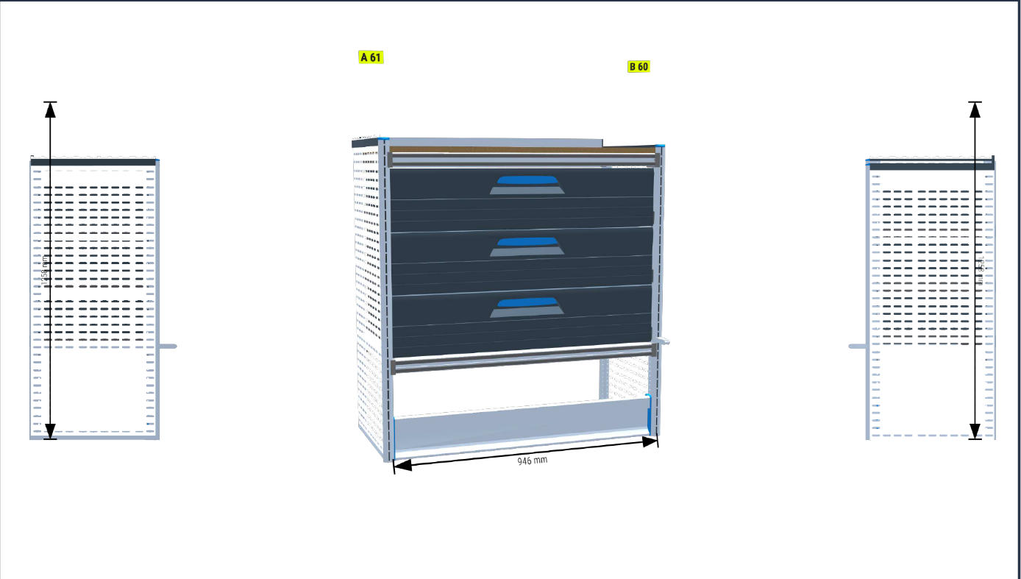

Szafka lewa

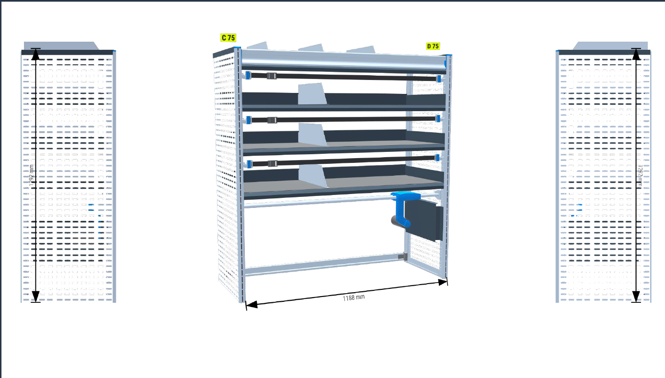

Podpis(y):
L.p. | Nazwa(y) Wykonawcy(ów) |  | Nazwisko i imię osoby (osób) upoważnionej(ych) do podpisania niniejszej oferty w imieniu Wykonawcy(ów) | Podpis(y) osoby(osób) upoważnionej(ych) do podpisania niniejszej oferty w imieniu Wykonawcy(ów) | Pieczęć(cie) Wykonawc(ów) | Miejscowość i data
1)
2)

Załącznik nr 4 – wzór oświadczenia Wykonawcy o spełnianiu warunków udziału
w postępowaniu.

Nr referencyjny nadany sprawie przez Zamawiającego: | ZZP/ZS/D/40/2022

ZAMAWIAJĄCY:
Wodociągi Jaworzno sp. z o. o., ul. Świętego Wojciecha 34, 43-600 Jaworzno, POLSKA

WYKONAWCA:
Niniejsze oświadczenie zostaje złożone przez:
L.p. | Nazwa(y) Wykonawcy(ów) | Adres(y) Wykonawcy(ów)
1.
2.

OŚWIADCZAM(Y), ŻE:
stosownie do treści § 24 ust.1-3 Regulaminu przeprowadzania przetargów i udzielania zamówień na dostawy, usługi i roboty budowlane obowiązującego w Wodociągach Jaworzno sp. o.o. spełniam(y) warunki udziału w postępowaniu o udzielenie zamówienia publicznego na zadanie pn.: „Dostawa dwóch samochodów towarowo- osobowych do 3,5 tony”
- posiadamy uprawnienia do wykonywania określonej działalności lub czynności, jeżeli przepisy prawa nakładają obowiązek ich posiadania,
- posiadamy niezbędną wiedzę i doświadczenie oraz potencjał techniczny, a także dysponujemy osobami zdolnymi do wykonania zamówienia,
- znajdujemy się w sytuacji ekonomicznej i finansowej zapewniającej wykonanie zamówienia,
- wypełniliśmy obowiązki informacyjne przewidziane w art. 13 lub art. 14 RODO wobec osób fizycznych, od których dane osobowe bezpośrednio lub pośrednio pozyskałem w celu ubiegania się o udzielenie zamówienia w niniejszym postępowaniu.

Podpis(y):
L.p. | Nazwa(y) Wykonawcy(ów) | Nazwisko i imię osoby (osób) upoważnionej(ych) do podpisania niniejszej oferty w imieniu Wykonawcy(ów) | Podpis(y) osoby(osób) upoważnionej(ych) do podpisania niniejszej oferty w imieniu Wykonawcy(ów) | Pieczęć(cie) Wykonawc(ów) | Miejscowość i data
1)
2)

Załącznik nr 5 – wzór oświadczenia o braku podstaw do wykluczenia

Nr referencyjny nadany sprawie przez Zamawiającego: | ZZP/ZS/D/40/2022

ZAMAWIAJĄCY:
Wodociągi Jaworzno sp. z o. o., ul. Świętego Wojciecha 34, 43-600 Jaworzno, POLSKA

WYKONAWCA:
Niniejsze oświadczenie zostaje złożone przez:
L.p. | Nazwa(y) Wykonawcy(ów) | Adres(y) Wykonawcy(ów)
1)
2)

OŚWIADCZENIE
dotyczące braku podstaw do wykluczenia z postępowania

Na potrzeby postępowania o udzielenie zamówienia publicznego pn.:

„Dostawa dwóch samochodów towarowo – osobowych do 3,5 tony”

Oświadczam, że:
- nie podlegam wykluczeniu z postępowania o udzielenie zamówienia na podstawie § 26 w związku z § 24 ust.4 Regulaminu przeprowadzania przetargów i udzielania zamówień na dostawy, usługi i roboty budowlane obowiązującego w Wodociągach Jaworzno sp. z o.o.,
- nie podlegam wykluczeniu z postępowania o udzielenie zamówienia publicznego na podstawie art. 7 ust. 1 ustawy z dnia 13 kwietnia 2022r. o szczególnych rozwiązaniach w zakresie przeciwdziałania wspieraniu agresji na Ukrainę oraz służących ochronie bezpieczeństwa narodowego (Dz.U. z 2022r., poz. 835).

Podpis(y):
L.p. | Nazwa(y) Wykonawcy(ów) |  | Nazwisko i imię osoby (osób) upoważnionej(ych) do podpisania niniejszej oferty w imieniu Wykonawcy(ów) | Podpis(y) osoby(osób) upoważnionej(ych) do podpisania niniejszej oferty w imieniu Wykonawcy(ów) | Pieczęć(cie) Wykonawc(ów) | Miejscowość i data
1)
2)

Załącznik nr 6 – Wzór Zobowiązania podmiotu do oddania Wykonawcy do dyspozycji niezbędnych zasobów na okres korzystania z nich przy wykonywaniu zamówienia.

ZOBOWIĄZANIE PODMIOTU DO ODDANIA WYKONAWCY DO DYSPOZYCJI NIEZBĘDNYCH ZASOBÓW NA POTRZEBY WYKONANIA ZAMÓWIENIA

                - dot. „Dostawy dwóch dostaw samochodów towarowo – osobowych do 3,5 tony”

Nr referencyjny nadany sprawie przez Zamawiającego: | ZZP/ZS/D/40/2022
Stosownie do treści § 25a, Regulaminu przeprowadzania przetargów i udzielania zamówień na dostawy, usługi i roboty budowlane obowiązujący w Wodociągach Jaworzno sp. z o.o., ja ……………………………………….....................……….. [imię i nazwisko] upoważniony do reprezentowania …...…….......................................………………… [nazwa podmiotu] zobowiązuję się do oddania Wykonawcy/om ……….………………………………..………………...........…… [nazwa i adres/y Wykonawcy/ów] do dyspozycji następujących niezbędnych zasobów w zakresie :
- zdolności technicznych lub zawodowych,
- sytuacji finansowej lub ekonomicznej, na okres korzystania z nich przy wykonywaniu zamówienia na „Dostawę dwóch samochodów towarowo – osobowych do 3,5 tony

Zakres dostępnych Wykonawcy zasobów …...……………………………………… [nazwa podmiotu]: ………………........………… Sposób wykorzystania zasobów …...……………………… [nazwa podmiotu], przez Wykonawcę, przy wykonywaniu zamówienia publicznego:
……………………….......................................................................................................................……

Podpis(y):
L.p. | Nazwa(y) Wykonawcy(ów) |  | Nazwisko i imię osoby (osób) upoważnionej(ych) do podpisania niniejszej oferty w imieniu Wykonawcy(ów) | Podpis(y) osoby(osób) upoważnionej(ych) do podpisania niniejszej oferty w imieniu Wykonawcy(ów) | Pieczęć(cie) Wykonawc(ów) | Miejscowość i data
1)
2)

Wykonawca modeluje tabelę poniżej w zależności od swego składu.
Wykonawca usuwa niepotrzebne.
Wykonawca usuwa niepotrzebne.
⁹ Wykonawca usuwa niepotrzebne.
Wykonawca modeluje tabelę powyżej w zależności od swego składu.
Wykonawca modeluje tabelę powyżej w zależności od złożonej oferty na zadania.
Wykonawca modeluje tabelę powyżej w zależności od swego składu.
Wykonawca modeluje tabelę powyżej w zależności od swego składu.
Rozporządzenie Parlamentu Europejskiego i Rady (UE) 2016/679 z dnia 27 kwietnia 2016 r. w sprawie ochrony osób fizycznych w związku z przetwarzaniem danych osobowych i w sprawie swobodnego przepływu takich danych oraz uchylenia dyrektywy 95/46/WE (ogólne rozporządzenie o ochronie danych)(Dz. Urz. UE L 119 z 04.05.2016, str. 1)
W przypadku gdy wykonawca nie przekazuje danych osobowych innych niż bezpośrednio jego dotyczących lub zachodzi wyłączenie stosowanego obowiązku informacyjnego, stosownie do art. 13 ust 4 lub art. 14 ust 5 RODO treści danego punktu oświadczenia wykonawca nie składa (usunięcie fragmentu oświadczenia np. przez wykreślenie).
Wykonawca modeluje tabelę powyżej w zależności od swego składu.
Dodatkowo, z postępowania o udzielenie zamówienia, zgodnie z art. 7 ust 1. Ustawy o przeciwdziałaniu wspieraniu agresji na Ukrainę, wyklucza się: - wykonawcę oraz uczestnika konkursu wymienionego w wykazach określonych w rozporządzeniu 765/2006 i rozporządzeniu 269/2014 albo wpisanego na listę na podstawie decyzji w sprawie wpisu na listę rozstrzygającej o zastosowaniu środka, o którym mowa w art. 1 pkt 3 Ustawy o przeciwdziałaniu wspieraniu agresji na Ukrainę; - wykonawcę oraz uczestnika konkursu, którego beneficjentem rzeczywistym w rozumieniu ustawy z dnia 1 marca 2018 r. o przeciwdziałaniu praniu pieniędzy oraz finansowaniu terroryzmu (Dz. U. z 2022 r. poz. 593 i 655) jest osoba wymieniona w wykazach określonych w rozporządzeniu 765/2006 i rozporządzeniu 269/2014 albo wpisana na listę lub będąca takim beneficjentem rzeczywistym od dnia 24 lutego 2022 r., o ile została wpisana na listę na podstawie decyzji w sprawie wpisu na listę rozstrzygającej o zastosowaniu środka, o którym mowa w art. 1 pkt 3 Ustawy o przeciwdziałaniu wspieraniu agresji na Ukrainę; - wykonawcę oraz uczestnika konkursu, którego jednostką dominującą w rozumieniu art. 3 ust. 1 pkt 37 ustawy z dnia 29 września 1994 r. o rachunkowości (Dz. U. z 2021 r. poz. 217, 2105 i 2106) jest podmiot wymieniony w wykazach określonych w rozporządzeniu 765/2006 i rozporządzeniu 269/2014 albo wpisany na listę lub będący taką jednostką dominującą od dnia 24 lutego 2022 r., o ile został wpisany na listę na podstawie decyzji w sprawie wpisu na listę rozstrzygającej o zastosowaniu środka, o którym mowa w art. 1 pkt 3 Ustawy o przeciwdziałaniu wspieraniu agresji na Ukrainę.”
niepotrzebne skreślić

